

G31
Скамья для гиперэкстензии
Руководство по сборке

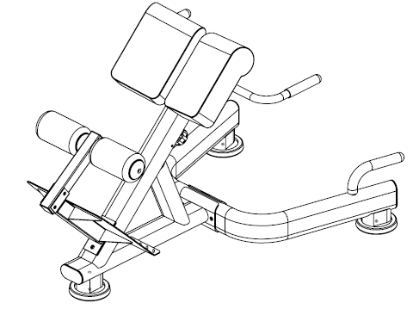

№ | Описание | Примечание | Кол-во
1 | Передняя базовая рама |  | 1
2 | Ручка |  | 1
3 | Задняя базовая рама |  | 1
4 | Губчатая трубка |  | 1
5 | Труба регулировки подушки для ног |  | 1
6 | Пластина для ног |  | 1
7 | Усиливающая пластина |  | 1
8 | Подушка для пресса |  | 2
9 | Губка |  | 2
10 | Ручка запорной пружины | M18x1.5 | 1
11 | Пластиковый кожух |  | 14
12 | Внутренний колпачок губки | Φ65xΦ25 | 2
13 | Внешний колпачок губки | Φ65xΦ9xΦ15 | 2
14 | Болт со сферической головкой и внутренним шестигранным углублением | M8x25 | 2
15 | Болт со сферической головкой и внутренним шестигранным углублением | M10x50 | 2
16 | Болт с шестигранной головкой | M8x20 | 4
17 | Болт с шестигранной головкой | M10x60 | 2
18 | Болт с шестигранной головкой | M12x25 | 2
19 | Болт с шестигранной головкой | M12x75 | 2
20 | Изогнутая прокладка | Ф10 | 2
21 | Шайба | Ф10 | 2
22 | Пружинная шайба | Ф12 | 2
23 | Большая шайба | Ф8 | 4
24 | Большая шайба | Ф10 | 4
25 | Большая шайба | Ф12 | 6
26 | Контргайка | М10 | 4
27 | Контргайка | М12 | 2
28 | Гаечный ключ с открытым зевом | 17-19 | 2
29 | Гаечный ключ | 14-17 | 1
30 | Ключ под внутренний шестигранник | 6мм | 1
31 | Ключ под внутренний шестигранник | 5мм | 1

Шаг сборки-1

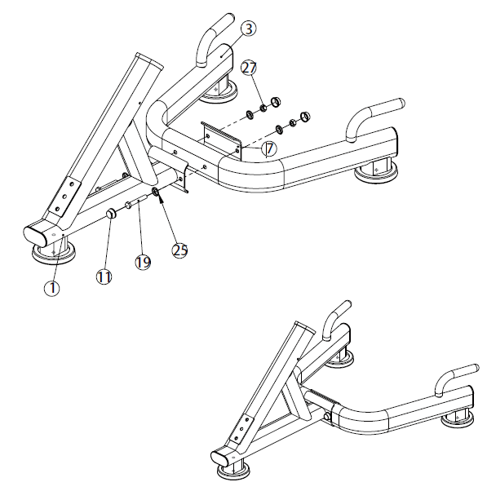

№ | Описание | Примечание | Кол-во
3 | Задняя базовая рама |  | 1
1 | Передняя базовая рама |  | 1
7 | Усиливающая пластина |  | 1
19 | Болт с шестигранной головкой | M12x75 | 2
27 | Контргайка | М12 | 2
25 | Большая шайба | Ф12 | 4
11 | Пластиковый кожух |  | 4

Шаг сборки-2

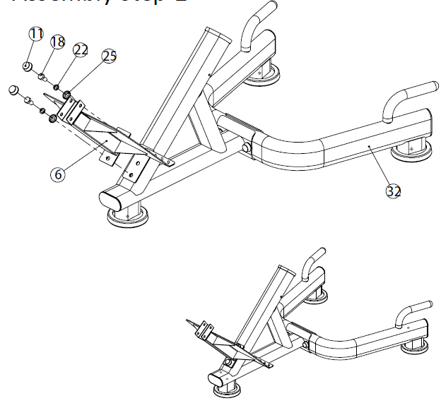

№ | Описание | Примечание | Кол-во
6 | Пластина для ног |  | 1
32 | Шаг сборки-1 |  | 1
25 | Большая шайба | Ф12 | 2
11 | Пластиковый кожух |  | 2
22 | Пружинная шайба | Ф12 | 2
18 | Болт с шестигранной головкой | M12x25 | 2
Шаг сборки-3

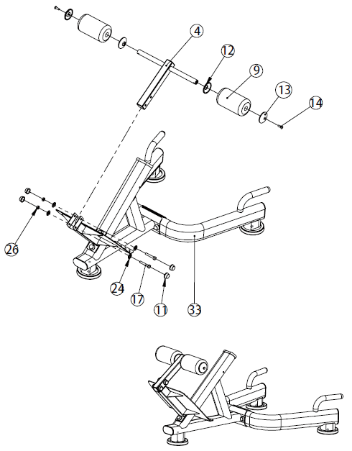

№ | Описание | Примечание | Кол-во
33 | Шаг сборки-2 |  | 1
4 | Губчатая трубка |  | 1
24 | Большая шайба | Ф10 | 4
26 | Контргайка | М10 | 2
17 | Болт с шестигранной головкой | M10x60 | 2
11 | Пластиковый кожух |  | 4
9 | Губка |  | 2
12 | Внутренний колпачок губки | Φ65xΦ25 | 2
14 | Болт со сферической головкой и внутренним шестигранным углублением | M8x25 | 2
13 | Внешний колпачок губки | Φ65xΦ9xΦ15 | 2

Шаг сборки-4

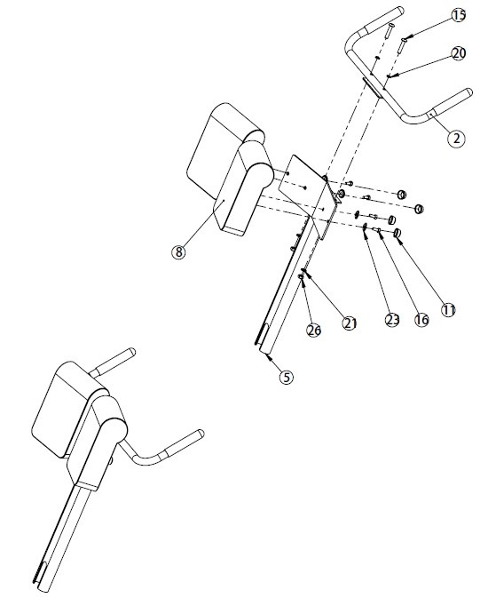

№ | Описание | Примечание | Кол-во
8 | Подушка для пресса |  | 2
15 | Болт со сферической головкой и внутренним шестигранным углублением | M10x50 | 2
20 | Изогнутая прокладка | Ф10 | 2
26 | Контргайка | М10 | 2
16 | Болт с шестигранной головкой | M8x20 | 4
23 | Большая шайба | Ф8 | 4
11 | Пластиковый кожух |  | 4
21 | Шайба | Ф10 | 2
5 | Труба регулировки подушки для ног |  | 1
2 | Ручка |  | 1

Шаг сборки-5

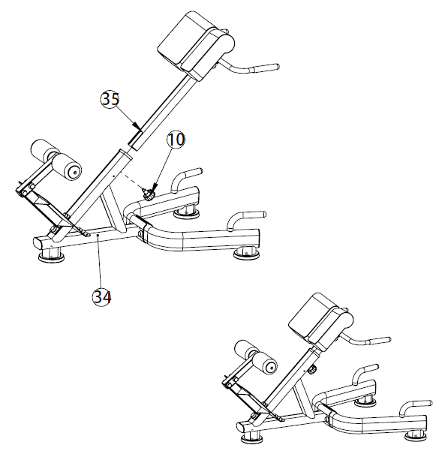

№ | Описание | Примечание | Кол-во
34 | Шаг сборки-3 |  | 1
35 | Шаг сборки-4 |  | 1
10 | Ручка запорной пружины | M18x1.5 | 1

